Teknik Pendingin : Pertemuan ke 14

Lanjutan Pipa Air dan Pengontrolan Penyegar Udara

6.5.Sistem Distribusi Udara Pendingin Sentral
Distribusi udara pada sistem pendingin sentral meliputi sejumlah aspek yang menjadi faktor utama pada distribusi udara pendingin sentral. Sejumlah aspek itu, adalah arsitektur saluran istribusi udara, dan kelengkapan. Arsitektur saluran distribusi mencakup sistem dan aringan saluran udara, pencabang saluran udara, dan penempatan lubang keluar dan lubang isap. Saluran udara berpenampang lingkaran dan berpenampang persegiempat serta ukurannya, merupakan aspek penting distribusi udara. Efektivitas dan pencapaian tujuan penyegaran udara yang menjadi bangian dari sistem distibusi udara, adalah kelengkapan seperti koil pendingin, koil pemanas, filter, pelembab, damper, dan peralatan control.
6.5.1. Sistem saluran udara
Saluran yang mengalirkan udara dari mesin refrigerasi atau mesin penyegar udara ke lubang keluar, dan dari lubang isap ke mesin penyegar atau mesin refrgerasi serta yang mengalirkan udara atmosfir masuk ke mesin penyegar aatau mesin efrigerasi dinamai saluran udara. System saluran udara antara mesin penye gar atau mesin refrigerasi dan lubang keluar atau lubang isap dibagi atas tiga macam, yaitu : system saluran udara peti, sistem saluran udara tunggal, dan sistem saluran udara melingkar. Gambar 6.7, sketsa sistem saluran udara : sistem saluran udara peti (a). sistem saluran udara tunggal (b), dan sistem saluran udara melingkar (c).
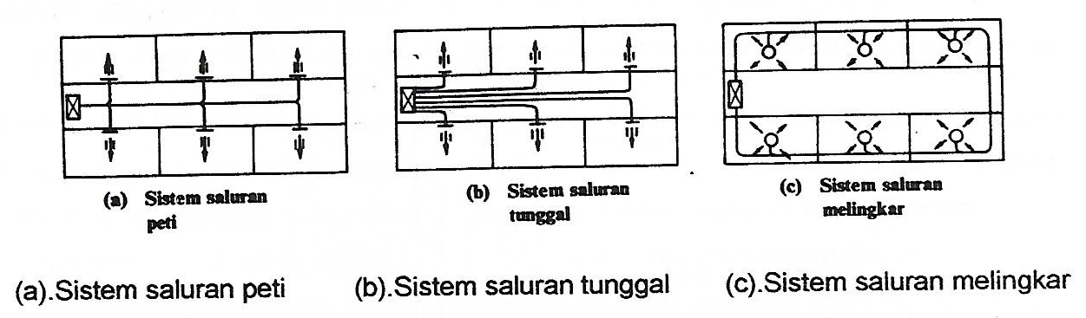
Gambar 6.7 System saluran udara
a.Sistem saluran peti
Sistem saluran udara peti, saluran menghubungkan mesin penyegar udara dengan lubang keluar. Dibanding sistem yang lain, sistem ini paling sederhana dan mudah dipasang serta tidak banyak memerlukan ruangan. Sistem ini paling popular dan karena sederhana dan mudah pemasangannya, maka biayanya paling rendah.
b.Sistem saluran udara tunggal
Sistem ini menggunakan setiap lubang keluar mempunyai saluran sendiri yang menghbungkan dengan mesin penyegar. Sistem ini cocok digunakan pada penyegaran daerah ganda atau multi zone atau untuk pendingin sistem paket yang dipasang ditengah-tengah ruangan. Sistem ini yang memasukkan udara pada setiap lubang keluar, memudahkan pengaturan debit aliran. Biaya untuk sistem ini rlatif lebih tinggi dari sistem saluran udara peti.
c.Sistem saluran udara melingkar.
Sistem saluran udara melingkar menggunakan sebuah saluran yang menghubungkan dua saluran utama. Sistem ini cocok digunakan di rumah tinggal atau industri. System ini cocok untuk melayani ruangan yang beban kalornya sering berubah-ubah dan berbeda-beda karakteristiknya, misalnya perbedaan beban kalor eksternal antara satu ruangan dengan ruangan yang lain. Mudahnya pengaturan terhadap karakteristik beban kalor yang berbeda, karena system ini dapat mengkompensasikan ketidakseimbangan airan udara melalui lubang isap terdekat pada uung saluran atau apabila jumlah udara segar tersedia terlalu kecil.
6.5.2. Tekanan aliran udara
Aliran udara dalam saluran adalah kasus aliran fluida dalam saluran, yang memunkinkan terjadi perubahan jumlah jenis energi tertentu menjadi jenis yang lain dan mengalami kerugian gesekan sebagai tahanan. Tahanan gesekan yang menyebabkan udara mengalami kerugian energi dalam bentuk kerugian tekanan atau tekanan udara mengalam penurunan. Persamaan energi yang dikembangkan dari Bernoulli, untuk kasus aliran udara dalam saluran, adalah :
$p_{1}+\frac{ɣ}{2g}V_{1}^{2}+ɣZ_{1}=p_{2}+\frac{ɣ}{2g}V_{2}^{2}+ɣZ_{2}+∆p$ (6.4)
p = tekanan (mmH₂O)
ɣ = berat spesifik udara (N/m²)
∆p = kerugian tekanan (mmH₂O)
$p_{1}+\frac{ɣ}{2g}V_{1}^{2}=p_{2}+\frac{ɣ}{2g}V_{2}^{2}+∆p$ (6.5)
Dan : p = ps = tekanan statik
$\frac{ɣ}{2g}V^{2}=p_{v}=$ tekanan dinamik
$p_{1}+\frac{ɣ}{2g}V^{2}=p_{t}=$ tekanan total
6.5.3. Tahanan gesek dalam saluran
Aliran udara dalam saluran mengalami tahanan gesekan, yaitu gesekan dengan dinding saluran, belokan, dan cabang saluran. Akibat tahanan gesekan laju aliran menurun sepanjang saluran. Tahanan aliran oleh gesekan dan perubahan luas penampang atau karena perubahan arah aliran, dinamai dengan ahanan loka, local resistance, atau kerugian dinamik (dynamic loss). Kerugian tekanan dapat ditaksir dengan formula dari Darcy Weisbach, yaitu :
∆pt = f(L/D)(ɣ/2g)V² (6.6)
∆pt = kerugian tekanan (mmH₂O)
f = koefisien gesek
L = panjang pipa saluran (m)
D = diameter saluran (m)
V = kecepatan aliran dalam saluran (m/det)
Kerugian tekanan atau kerugian gesek dapat ditentukan dengan cara analisis maupun dengan cara grafis. Cara grafis, nilai kerugian gesek dapat menggunakan diagram Q – R atau diagram laju aliran Q (m3/Jam) dan kerugian gesek R (mmH2O/panjang saluran). Gambar 6.8, diagram Q – R untuk udara saluran lingkaran. Diagram Q – R berisi nilai dari : kerugian gesek R, laju aliran Q, diameter saluran D, dan kecepatan aliran V
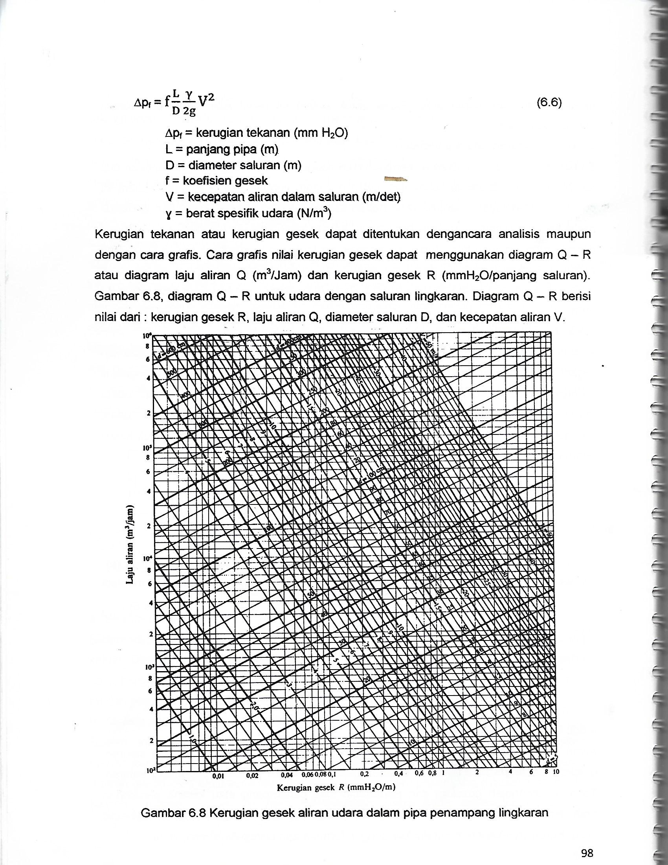
Gambar 6.8 Diagram kerugian gesek aliran dalam pipa lingkaran
Apabila rancangan menetapkan kerugian gesek R dan laju aliran Q, maka yang dicari adalah nilai diameter saluran D dan nilai kecepatan V. Tatacaranya : 1).tetapkan titik potong garis R dengan garis Q pada diagram, dan 2).nilai D dan nilai V diperoleh dari nilai pada titik potong R dan Q. Contoh : Ditetapkan Q = 10³ m³/Jam dan R = 0,4 mmH₂O, kemudian pada titik perpotongan nilai Q dan R dibaca nilai D dan V yaitu D ≈ 0,205 m dan V = 8 m/det.
Apabila rancangan menetapkan laju aliran Q dan kecepatan aliran V, maka yang dicari adalah nilai diameter saluran D dan nilai kerugian aliran R. Tatacaranya : 1).tetapkan titik potong garis V dengan garis Q pada diagram, dan 2).nilai D dan nilai R diperoleh dari nilai pada titik potong V dan Q. Contoh : Ditetapkan Q = 10⁵ m³/Jam dan V = 10 (m/det, kemudian pada titik perpotongan antara nilai V dengan Q dibaca nilai D dan R yaitu D ≈ 1,1865 m dan R ≈ 0,044 mmH₂O/m.
Saluran persegiempat :
Diagram grafis Q – R untuk saluran penampang lingkaran dapat digunakan untuk saluran persegiempat dengan menggunakan diameter ekivalen. Diameter ekivalen untuk penampang saluran persegiempat dapat ditentukan dengan diagram ekivalen, seperti pada Gambar 6.6
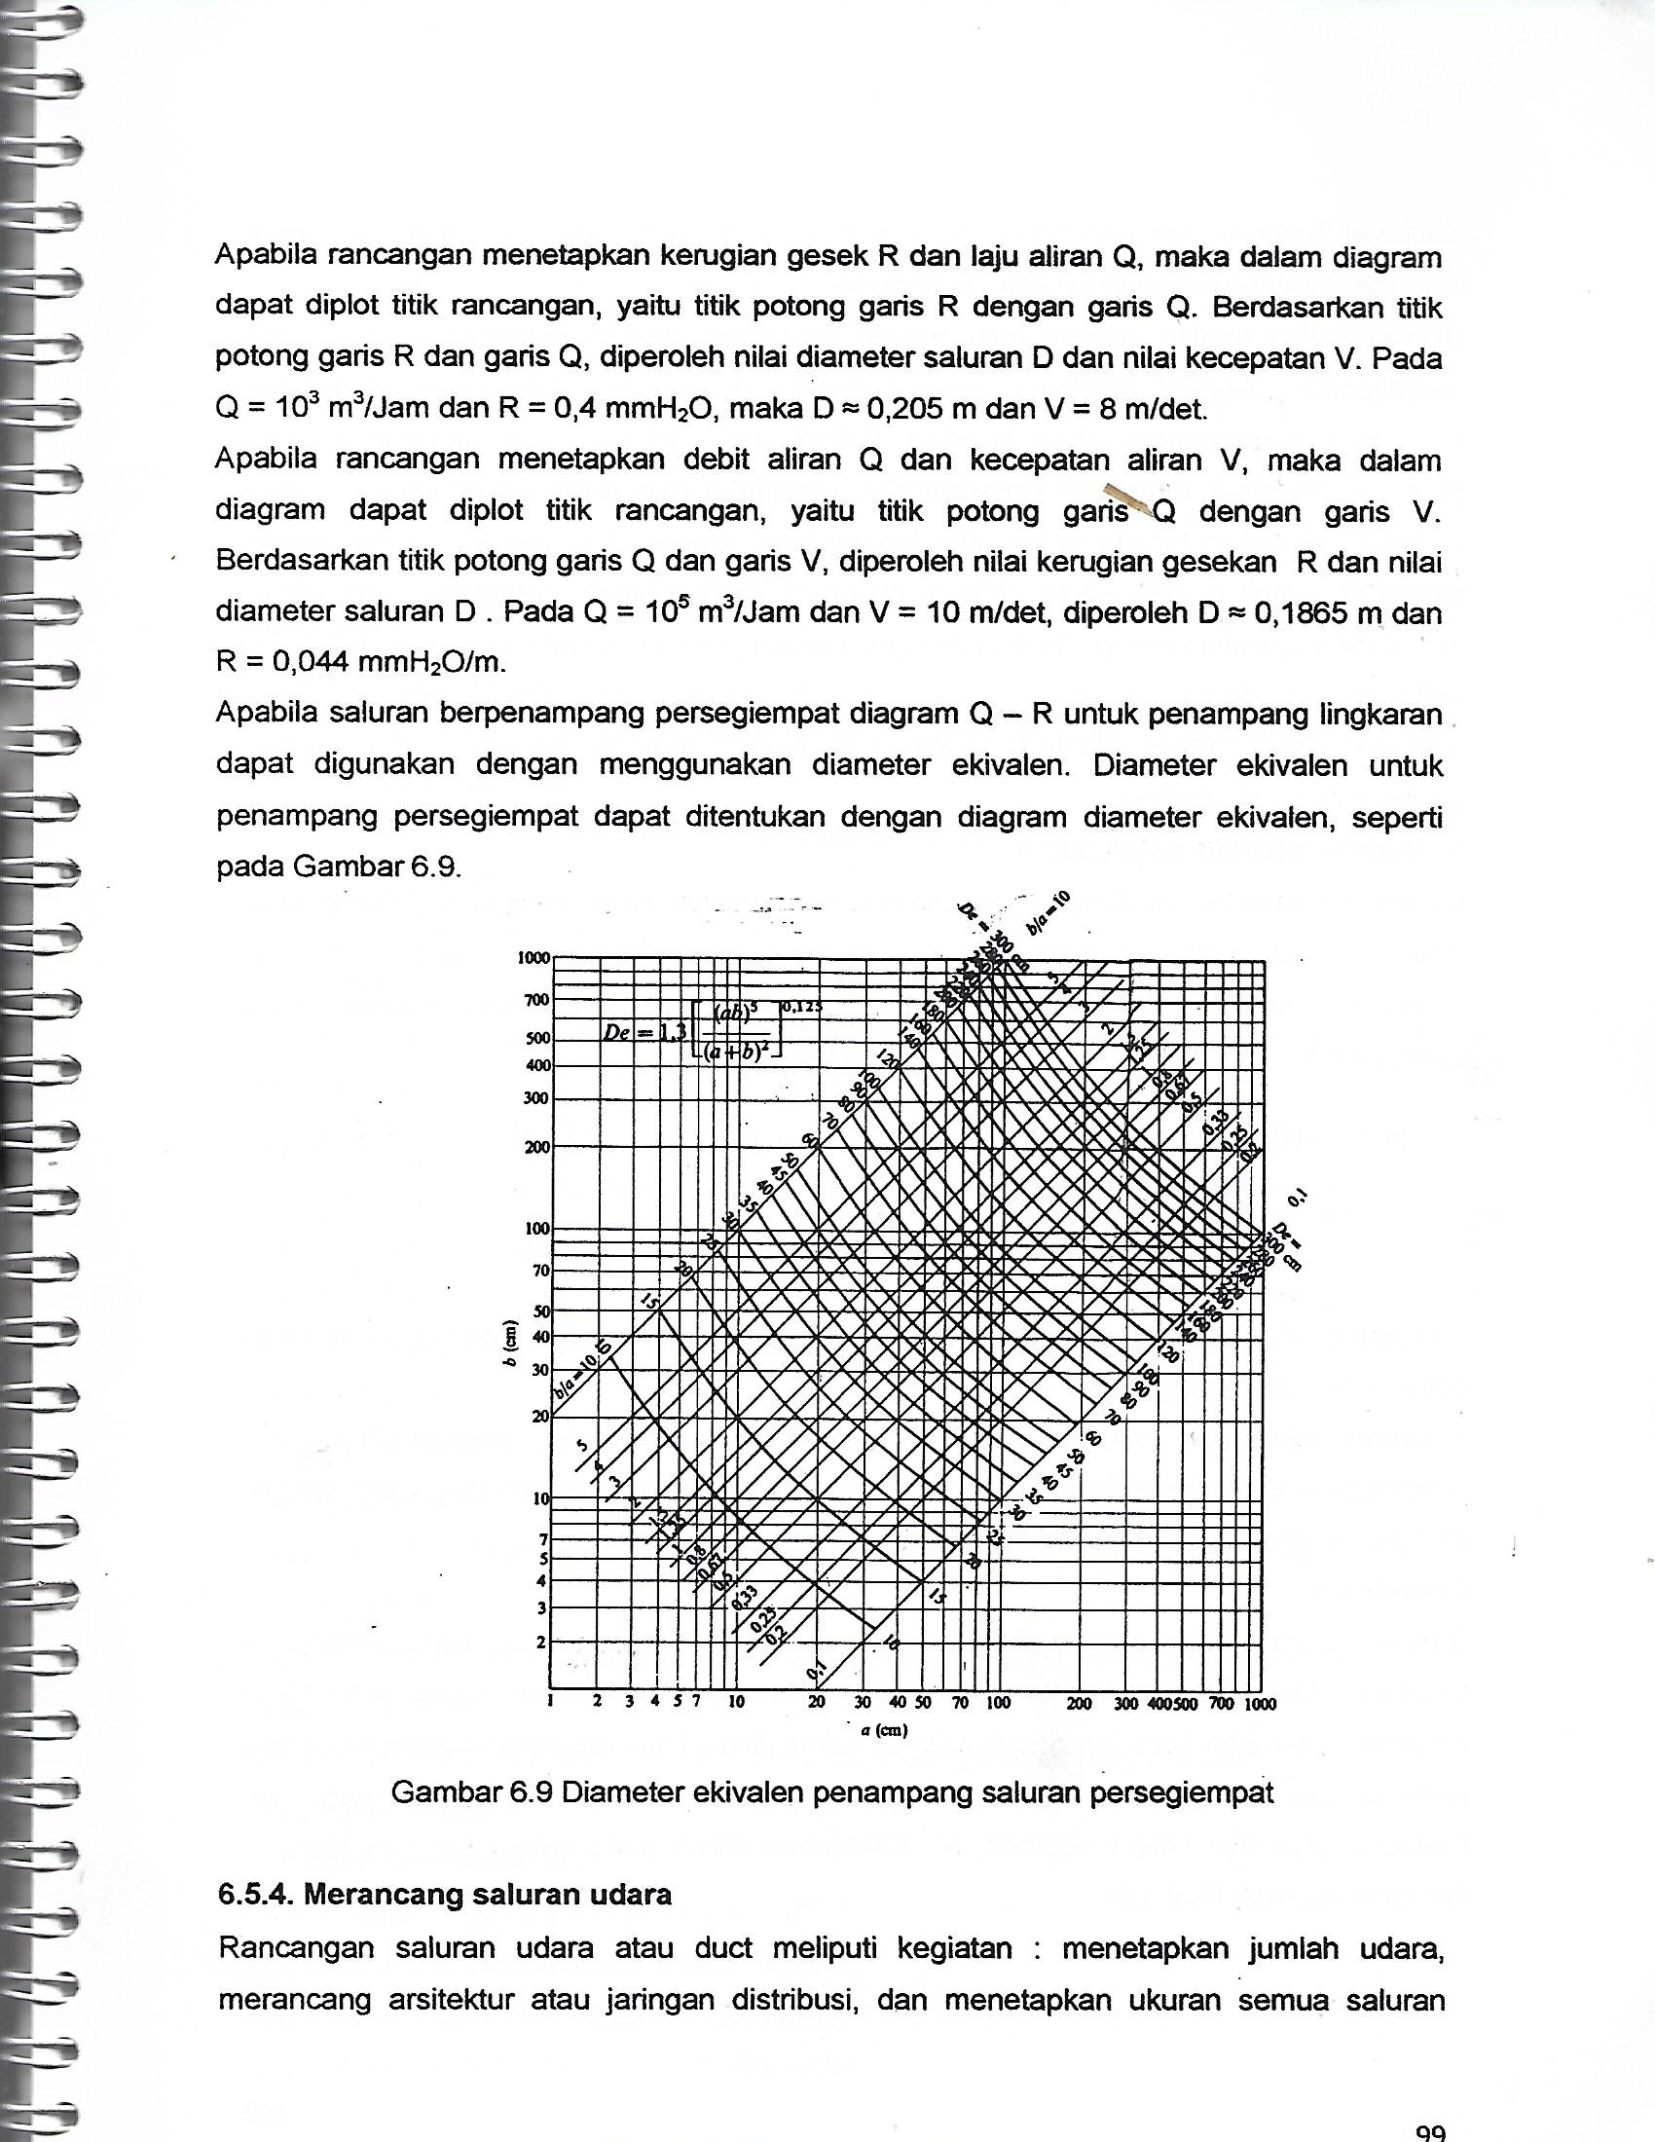
Gambar 6.9 Diameter ekivalen penampang saluran persegiempat
Contoh : dari diagram Q – R diperoleh D = 0,45 m, maka Dek = 0,45 m. Untuk Dek = 0,45 pada diagram diameter ekivalan dapat dipilih ukuran penampang segiempat beberapa pilihan : 20cmx100cm. atau 42cmx40cm, atau 25cmx65cm, atau ….
6.5.4.Merancang saluran udara
Rancangan saluran udara atau duct meliputi kegiatan : menetapkan jumlah udara, merancang arsitektur atau jaringan distribusi, dan menetapkan ukuran semua saluran distribusi. Arsitektur jaringan distribusi dirancang sampai penetapan lubang keluar, lubang isap, dan panjang setiap seksi atau bentangan.
Ukuran setiap bagian saluran atau bagian bentangan ditetapkan sedemikian rupa, untuk mendapatkan sistem distribusi yang kompak dan mudah menyesuaikan dengan perubahan persyaratan udara ruangan. Sistem distribusi yang baik haruslah instalasi yang mudah untuk mencapai kestabilan dan kesetimbangan aliran udara sesuai dengan kapasitas di setiap lubang keluar dan lubang isap. Menetukan ukuran saluran bagian terpenting untuk menghasilkan sistem distribusi yang kompak, setimbang, dan efisien dalam menggunakan energi. Terdapat empat metoda, untuk menentukan ukuran (diameter untuk saluran lingkaran, ukuran rusuk saluran empatpersegipanjang, yaitu : metoda tahanan gesek sama, metoda kecepatan sama, metoda tekanan, dan metoda perancangan saluran isap.
a.Metoda tahanan gesek sama
Metoda tahanan gesek dengan menentukan kerugian gesek persatuan panjang pipa. Umumnya system saluran udara dirancang dengan gesekan berkisar 0,1 – 0,2 mm kolom H₂O. Apabila R adalah kerugian gesek persatuan panjang ekivalen tekanan, maka total ∆p_{t}, ditaksir dengan persamaan berikut :
${∆p}_{t}={∆p}_{f}[\left(L_{1}+L_{2}+L_{3}+…+L_{n}\right)+\left(L_{e1}+L_{e2}+L_{e3}+…+L_{en}\right)]$ (6.7)
L₁, L₂,…L_{n} = panjang duct seksi 1, 2,…,n (m)
L_{e1}, L_{e2}…L_{en} = panjang ekivalen tahanan belokan 1, 2,….n (m)
= Ki.Di/f
Umumnya distribusi udara perlu diseimbangkan dengan bantuan tambahan tahanan cabang dengan menggunakan damper.
Tahanan local dari belokan saluran, perubahan penampang, pencabangan, dan kelengkapan lain (seperti filter, koil, pelembab) dalam bentuk koefisien Ki ditaksir dengan menggunakan nilai Tabel Koefisien Tahanan Lokal, pada lampiran.
Contoh 6.1
Saluran udara penyegar yang didistrubsikan pada tiga saluran keluar, seperti sketsa di bawah ini. Diameter pipa ditentuan dengan metoda tahanan gesekan sama, yaitu 0,2 mmH₂O/m dengan kerugian gesek saluran keluar diabaikan. Konstanta tahanan belokan pada semua cabang sama 0,3 dan koefisien gesekan rata-rata 0,02. Tentukan : a).Diameter pipa dari ketiga segmen, b).Kecepatan aliran pada ketiga segmen, dan c).Kerugian tekanan total.
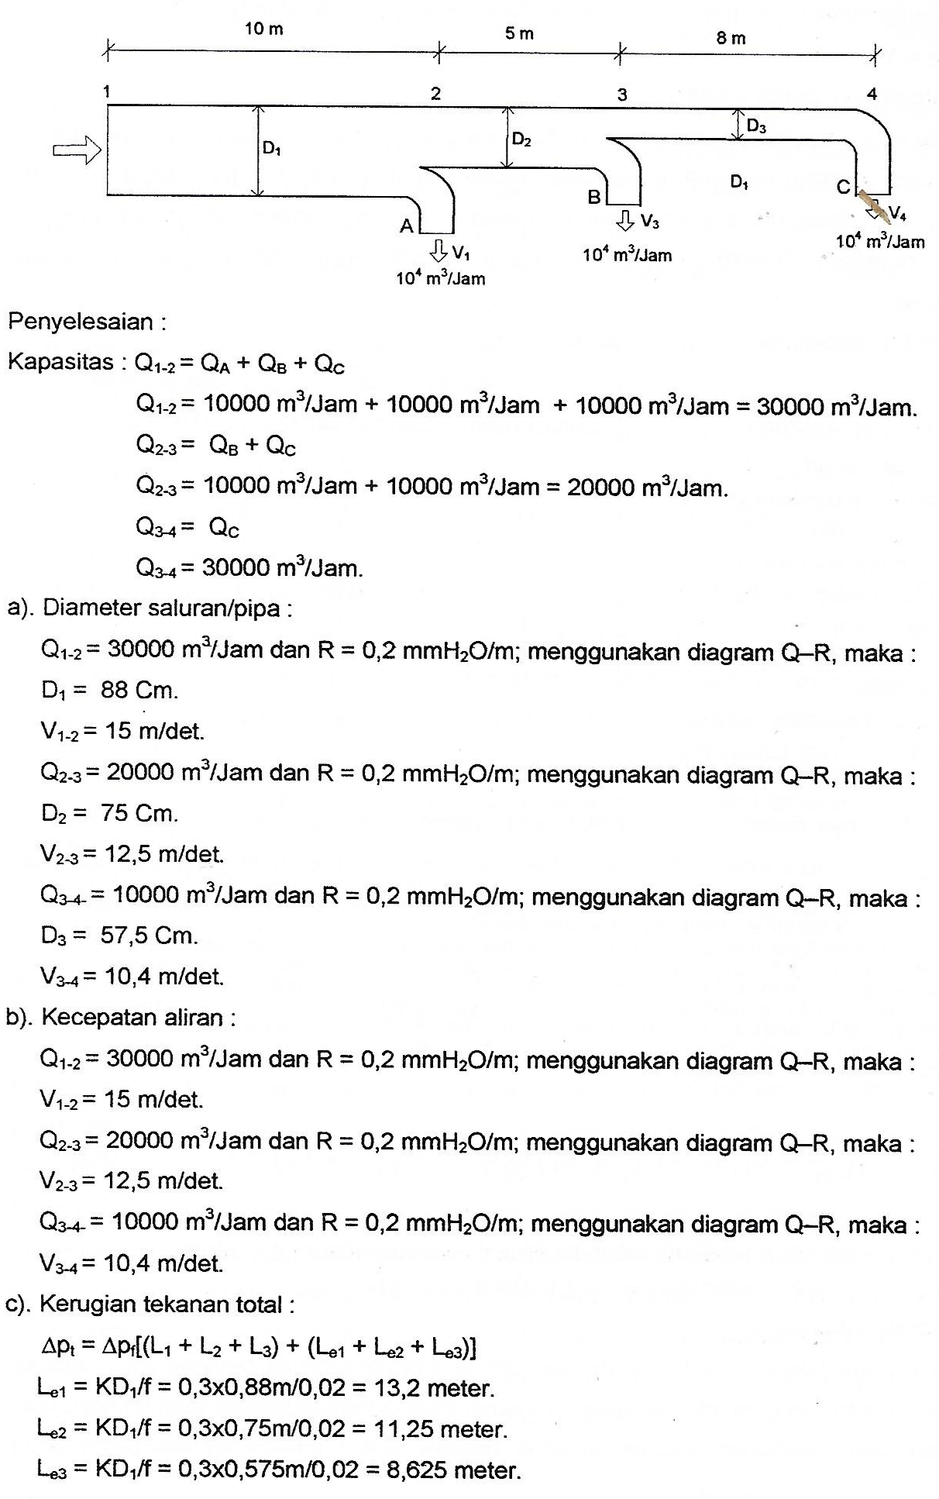
∆pt = 0,2mmH2)/m(10m+5m+8m) + (13,2m+11,26m+8,625m) = 11,215 mmH₂O.
b.Metoda kecepatan sama
Metoda kecepatan sama, merupakan metoda yang paling sederhana dan diantara metoda yang lain. Langkah pertama menetapkan kecepatan aliran udara dalam salran cabang utama dan diseluruh saluran cabang cabang. Tabel 6.1, daftar kecepatan yang di rekomendasikan. Setelah kecepatan ditetapkan, maka ukuran saluran (diameter) dapat ditentukan.

Tabel 6.1. Kecepatan maksimum dalam saluran (m/det)
Aplikasi | Saluran keluar |  | Saluran Isap  (kembali)
Aplikasi | Saluran peti | Saluran cabang | Saluran Isap  (kembali)
Tempat tinggal  Apatemen dan kamar hotel  Gedung bioskop  Kantor pribadi mewah  Kantar pribadi rata-rata  Kantor umum  Restoran  Toko kecil  Toko serba ada lantai bawah  Toko serba ada lantai atas | 4  7,5  8  -  -  11  9  -  10  9 | 3  5,5  6,0  5,5  6,5  7,0  7,0  7,5  8,0  7,2 | 3  5  6  4  5  6  6  6  6  6

Pada umumnya diusahakan kecepatan udara dapat diturunkan sesuai dengan jarak dari lubang keluar dan lubang isap kipas. Kerugian tekanan maksimum yang diperbolehkan harus sesuai dengan tekanan statis yang dihasilkan kipas. Acapkali kecepatan dimodifikasikan agar mencapai kondisi kerugian tekanan masih dalam batasan yang dapat diatasi tekanan statis saluran bersangkutan. Metoda ini direkomendasikan untuk saluran sederhana atau oleh perancang berpengalaman. Kerugian tekanan total ∆pt, ditaksir dengan persamaan berikut :

${∆p}_{t}=\frac{K}{2g}[\left(\frac{f_{1}L_{1}}{D_{1}}+C_{1}\right)V_{1}^{2}+\left(\frac{{f_{2}L}_{2}}{D_{1}}+C_{2}\right)V_{2}^{2}+…+\left(\frac{f_{n}L_{n}}{D_{n}}+C_{n}\right)V_{n}^{2}]$ (6.8)
V₁, V₂,..V_{n} = kecepatan udara dalam 1,2,...n (m/det)
C₁, C₂,..C_{n} = koefisien kerugian local dalam duct seksi 1,2,…n (m)

c. Metoda tekanan
Pada metode tekanan dilakukan dengan menghitung perubahan tekanan total sebagai akumulasi dari kerugian tekanan gesek, tahanan local di tempat-tempat yang terjadi dalam saluran, dan perubahan tekanan dinamis sebagai akibat perubahan kecepatan pada lubang keluar atau lubang masuk, dimana tekanan total dipertahankan konstan.
Pada umumnya ukuran saluran utama, sebagai garis referensi, yang ditetapkan terlebih dahulu dengan metoda tahanan gesek yang sama. Selanjutnya tekanan total dari saluran dapat ditentukan atau dihitung. Ukuran saluran yang lain dapat ditentukan dengan menggunakan kerugian tekanan total yang sama dengan saluran utama atau referensi. Perbedaan tekanan total yang kecil antara saluran utama dan saluran lainnya diatur dengan menggunakan damper.
d. Metoda perancangan saluran isap
Saluran isap yang menghubungkan saluran isap dengan lubang masuk udara ke kpas dirancang dengan metoda tekanan total. Umumnya kesulitan dalam pemilihan bentuk saluran dan ukuran saluran isap, agar terjamin tersedia udara dari kipas. Keseimbangan dapat dicapai dengan menggunakan damper pada saluran-saluran yang lubang isapnya berjarak lebih dekat dengan kipas.
6.5.5. Perubahan tekanan dalam sistem saluran kipas.
Pada sistem, saluran udara penyegar dipasang pada bagian isap dan buang dari kipas udara (saluran buang atau saluran pengeluaran, dan saluran isap). Tekanan udara dalam saluran isap lebih rendah daripada tekanan atmosfir seang tekanan udara dalam saluan buang lebih ting daripada tekanan atmosfir. Di dalam setiap saluran terjadi perubahan tekanan total yang disebarkan oleh kerugian tekanan gesek akibat tahanan gesek dan tahanan local, tekanan dinamis akibat perubahan kecepatan.

TUGAS 2

Jawaban disampaikan selambatnya 6 Februari 2026 melalui wa.group

Soal 1
Seperti diketahui sistem refrigerasi sederhana merupakan rangkaian dari empat proses utama dengan empat mesin dan peralatan utama, Evaporator, Kompresor, Kondensor, dan Sistem Ekspansi.
- Jelaskan fungsi dari evaporator, kompresor, dan sistem ekspansi pada sistem refrigerasi.
- Mengapa evaporator dan kondensor beroperasi di daerah jenuh.
- Apa tujuan utama sistem refrigerasi menggunakan kompresor dan alat ekspansi.

Soal 2
Sistem refrigerasi kompresi uap sederhana dengan beban kalor 1,25 Ton refrigerasi (1727,056 kJ/Jam) dengan refrigerant 134a. Tekanan evaporasi 3,6 Bar, tekanan kondensasi 12,0 Bar dan refrigerant keluar kondensor cairan jenuh. Temperatur udara luar rata-rata 27 ºC, temperatur udara keluar kondensor 42 ºC. Entropi akhir kompresi 0,9166 kJ/kg.ºK.. Pada proses kondensasi diketahui : tahanan thermal konduki total 0,000075 m².Jam/kJ, koefisien konveksi sisi udara 7550 kJ/m².JamºC dan sisi refrigerant 12500 kJ/m².JamºC.
Berapa : a).Aliran massa refrigeran,
b).Daya kompresor bila efiseisni 68 %, dan
c). Luas bidang pemanas kondensor.
Petunjuk : Gunakan tabel pada lampiran 1 untuk menentukan nilai sifat refrigeran.

Soal 3
Koil pendingin AHU penukar kalor dengan air sebagai fluida dingin dan udara sebagai fluida panas yang didinginkan.
Udara memasuki AHU dengan debit udara 10 m³/detik. Air pendingin memasuki koil pendingin pada 11 ºC dan keluar pada 15 ºC, sedang udara bertemperatur 30 ºC ketika memasuki koil pendingin dan keluar koil pada pada 18 ºC.
- Berapa aliran air pendingin.
- Berapa luas bidang BP koil, bila tahanan total 0,000075 m².Jam/kJ.
- Berapa diameter pipa air dari Refrigerator ke AHU, bila total kerugian gesek 110 mmH₂O.
Petunjuk : Gunakan untuk udara Cp = 1,005 kJ/kgºK dan v = 0,85 m³/kg.
Gunakan diagram pada lampiran 2, untuk menentukan diameter pipa.
=====
Lampiran 1 : Data nilai sifat refrigerant 134a

Tabel. Fasa Campuran Refrijeran 134a
Tekanan  MPa | Temp  º C | Entalpi (kJ/kg) |  | Entropi (kJ/kg.ºK)
Tekanan  MPa | Temp  º C | h_{f} | h_{g} | s_{f} | s_{g}
0,20  0,24  0,28  0,32  0,36  0,4  0,5  0,6  0,7  0,8  0,9  1,0  1,2 | – 10,09  – 5,37  – 1,23  2,48  5,84  8,93  15,74  21,58  26,72  31,33  35,53  39,39  46,32 | 36,84  42,95  48,39  53,31  57,82  62,00  71,33  79,48  86,78  93,42  99,56  105,29  115,76 | 241,30  244,09  246,52  248,66  250,58  252,32  256,07  259,19  261,85  264,15  266,18  267,97  270,99 | 0,1481  0,1710  0,1911  0,2089  0,2251  0,2399  0,2723  0,2999  0,3248  0,3459  0,3656  0,3838  0,4164 | 0,9253  0,9222  0,9197  0,9177  0,9160  0,9145  0,9117  0,9097  0,9080  0,9066  0,9054  0,9043  0,9023

Tabel. Uap Refrijeran 134a
Temp  º C | p = 1,0 MPa (T_{sat}=39,39ºC) |  | p = 1,2 MPa (T_{sat}=46,32ºC)
Temp  º C | h (kJ/kg) | s(kJ/kg.ºK) | h (kJ/kg) | s (kJ/kg.ºK)
Sat  40  50  60 | 267,97  268,68  280,19  291,36 | 0,9043  0,9066  0,9428  0,9768 | 270,99  275,57  287,44 | 0,9023  0,9164  0,9527

Lampiran 2

